## 滕州市财政局2021年度政府信息公开工作年度报告

按照《中华人民共和国政府信息公开条例》和《国务院办公厅政府信息与政务公开办公室关于印发＜中华人民共和国政府信息公开工作年度报告格式＞的通知》（国办公开办函〔2021〕30 号）以及有关文件要求，编制滕州市财政局2021年度信息公开工作年度报告。本报告所列数据的统计时限自 2021年1月1日起至 2021 年12月31日止。

一、总体情况

2021年，滕州市财政局严格按照省市工作要求，认真贯彻落实《中华人民共和国政府信息公开条例》等有关规定，强化组织领导，细化责任分工，坚持“以公开为常态、不公开为例外”原则, 积极推进行政权力运行公开、重点领域信息公开，完善依申请公开答复规范，全面加强政策解读与回应关切。确保信息及时、准确、规范，积极、稳妥推进政府信息公开工作。

**1.主动公开。**一是强化基本信息公开。2021年，主动公开基本信息，包括通知公告、政策法规及规范性文件、规划计划等。全年信息发布数量为158条。二是突出重点领域信息公开。2021年，主动公开财政信息包括：财政预决算、财政收支信息、财政资金直达基层、重点项目绩效评价。维护滕州市预决算公开平台（http://tengzhou.czyjsgk.com:5000/），财政预决算及三公经费类信息统一在此平台发布。

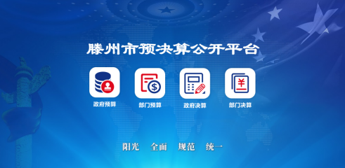

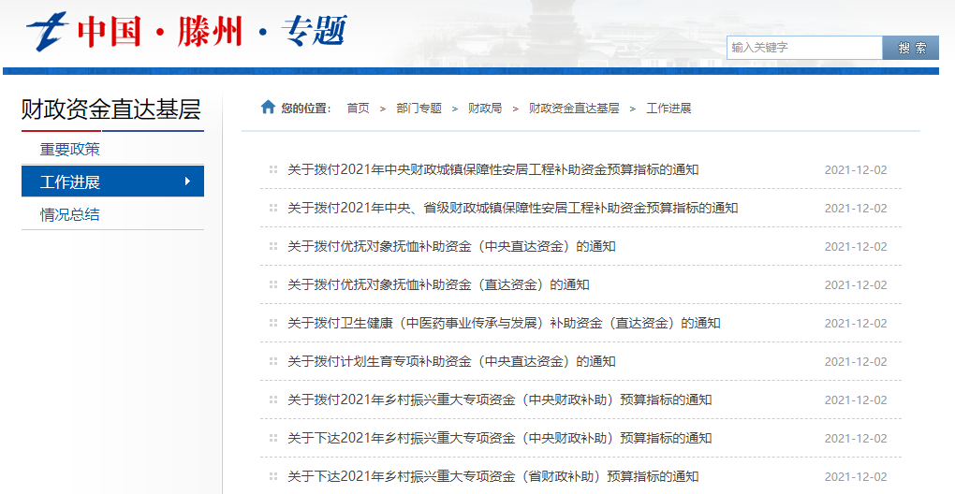

2.依申请公开。2021年以来，完善受理、审查、处理、答复以及保存备查等各环节流程,答复申请时，依法有据、严谨规范、慎重稳妥。2021年，新收4件政府信息公开申请，上年结转0件，合计4件。自然人申请4件，其中予以公开4件。2021 年，因信息公开被行政复议0件。

3.政府信息管理。严格落实公文公开属性源头认定机制，明确标识主动公开、依申请公开、不予公开属性。另明确信息公开时限要求，确保信息上传及时、避免出现空白栏目，扎实做好信息上传维护工作。

4.政府信息公开平台建设。加强本部门网站、政府信息公开专栏、政务新媒体的日常管理和栏目维护，不断完善政府信息公开网的公开内容。

5.监督保障。加强对政务信息公开工作的组织领导，健全以局长任组长，分管领导任副组长的政府信息公开工作领导小组，并下设办公室。结合工作安排，开展政务公开培训。   2021年，滕州市财政局未发生因信息公开审查不当或保密审查机构未履行保密审查职责而引起的失泄密情况。2021年度未进行社会评议，未发生责任追究情况。

二、主动公开政府信息情况

|  |  |  |  |
| --- | --- | --- | --- |
| 第二十条 第(一)项 | | | |
| 信息内容 | 本年制发件数 | 本年废止件数 | 现行有效件数 |
| 规章 | 0 | 0 | 0 |
| 行政规范性文件 | 0 | 0 | 0 |
| 第二十条 第(五)项 | | | |
| 信息内容 | 本年处理决定数量 | | |
| 行政许可 | 0 | | |
| 第二十条 第(六)项 | | | |
| 信息内容 | 本年处理决定数量 | | |
| 行政处罚 | 0 | | |
| 行政强制 | 0 | | |
| 第二十条 第(八)项 | | | |
| 信息内容 | 本年处理决定数量（单位：万元） | | |
| 行政事业性收费 | 0 | | |

三、收到和处理政府信息公开申请情况

|  |  |  |  |  |  |  |  |  |  |
| --- | --- | --- | --- | --- | --- | --- | --- | --- | --- |
| （本列数据的勾稽关系为：第一项加第二项之和，  等于第三项加第四项之和） | | | 申请人情况 | | | | | | |
| 自然人 | 法人或其他组织 | | | | | 总计 |
| 商业  企业 | 科研  机构 | 社会公  益组织 | 法律服  务机构 | 其他 |
| 一、本年新收政府信息公开申请数量 | | | 4 | 0 | 0 | 0 | 0 | 0 | 4 |
| 二、上年结转政府信息公开申请数量 | | | 0 | 0 | 0 | 0 | 0 | 0 | 0 |
| 三、本年度办理结果 | （一）予以公开 | | 4 | 0 | 0 | 0 | 0 | 0 | 4 |
| （二）部分公开（区分处理的，只计这一情形，不计其他情形） | | 0 | 0 | 0 | 0 | 0 | 0 | 0 |
| （三）不予公开 | 1.属于国家秘密 | 0 | 0 | 0 | 0 | 0 | 0 | 0 |
| 2.其他法律行政法规禁止公开 | 0 | 0 | 0 | 0 | 0 | 0 | 0 |
| 3.危及“三安全一稳定” | 0 | 0 | 0 | 0 | 0 | 0 | 0 |
| 4.保护第三方合法权益 | 0 | 0 | 0 | 0 | 0 | 0 | 0 |
| 5.属于三类内部事务信息 | 0 | 0 | 0 | 0 | 0 | 0 | 0 |
| 6.属于四类过程性信息 | 0 | 0 | 0 | 0 | 0 | 0 | 0 |
| 7.属于行政执法案卷 | 0 | 0 | 0 | 0 | 0 | 0 | 0 |
| 8.属于行政查询事项 | 0 | 0 | 0 | 0 | 0 | 0 | 0 |
| （四）无法提供 | 1.本机关不掌握相关政府信息 | 0 | 0 | 0 | 0 | 0 | 0 | 0 |
| 2.没有现成信息需要另行制作 | 0 | 0 | 0 | 0 | 0 | 0 | 0 |
| 3.补正后申请内容仍不明确 | 0 | 0 | 0 | 0 | 0 | 0 | 0 |
| （五）不予处理 | 1.信访举报投诉类申请 | 0 | 0 | 0 | 0 | 0 | 0 | 0 |
| 2.重复申请 | 0 | 0 | 0 | 0 | 0 | 0 | 0 |
| 3.要求提供公开出版物 | 0 | 0 | 0 | 0 | 0 | 0 | 0 |
| 4.无正当理由大量反复申请 | 0 | 0 | 0 | 0 | 0 | 0 | 0 |
| 5.要求行政机关确认或重新  出具已获取信息 | 0 | 0 | 0 | 0 | 0 | 0 | 0 |
| （六）其他处理 | 1.申请人无正当理由逾期不补正、行政机关不再处理其政府信息公开申请 | 0 | 0 | 0 | 0 | 0 | 0 | 0 |
| 2.申请人逾期未按收费通知要求缴纳费用、行政机关不再处理其政府信息公开申请 |
| 3.其他 |
| （七）总计 | | 4 | 0 | 0 | 0 | 0 | 0 | 4 |
| 四、结转下年度继续办理 | | | 0 | 0 | 0 | 0 | 0 | 0 | 0 |

四、政府信息公开行政复议、行政诉讼情况

|  |  |  |  |  |  |  |  |  |  |  |  |  |  |  |
| --- | --- | --- | --- | --- | --- | --- | --- | --- | --- | --- | --- | --- | --- | --- |
| 行政复议 | | | | | 行政诉讼 | | | | | | | | | |
| 结果  维持 | 结果  纠正 | 其他  结果 | 尚未  审结 | 总  计 | 未经复议直接起诉 | | | | | 复议后起诉 | | | | |
| 结果  维持 | 结果  纠正 | 其他  结果 | 尚未  审结 | 总计 | 结果  维持 | 结果  纠正 | 其他  结果 | 尚未  审结 | 总计 |
| 0 | 0 | 0 | 0 | 0 | 0 | 0 | 0 | 0 | 0 | 0 | 0 | 0 | 0 | 0 |

五、存在的主要问题及改进情况

2021年，我局政府信息公开工作虽然取得一定成绩，但与公众的需求还存在一定差距，公开形式及便民性需要进一步提高。结合工作中存在的问题和不足，2022年我局政府信息公开工作将从以下三个方面进一步改进：

一是丰富信息公开内容，确保信息公开及时、准确、全面；二是建立健全工作长效机制，规范信息公开工作流程，强化队伍建设。三是提升工作水平，更好地为社会公众提供优质的服务。

六、其他需要报告的事项

1.2021年，滕州市财政局政府信息公开工作未发生《政府信息公开信息处理费管理办法》所列情况，无收费及减免情况。

2.2021年度，滕州市财政局收到滕州市政协提案2件、滕州市人大建议1件，均已办理完毕。

3.本报告的电子版可在“滕州市人民政府官网”（http://www.tengzhou.gov.cn/）网站查询和下载。如对本报告有任何疑问，请与滕州市财政局办公室联系。地址：滕州市善国南路86号，联系电话：0632-5583592。

2022年1月20日